江苏省仪征中学高二生物选修班检测试卷一 2018-9-9
一、单项选择题：每题只有一个选项最符合题意。
1．稳态是机体进行正常生命活动的必要条件，当稳态遭到破坏，必将引起
A．酶促反应速率的加快 B．儿童患佝偻病
C．细胞代谢紊乱 D．成年人患肌无力病
2．下列各项中，可以看作物质进入内环境的是
A.喝牛奶，进入胃中 B.精子进入输卵管与卵细胞结合
C.口服抗菌药物 D.肌肉注射青霉素
3．关于内环境稳态调节机制的现代观点是
A．神经调节 B．体液调节 C．神经—体液调节 D．神经—体液—免疫调节
4．下列各组化合物中，全是内环境成分的一组是
A．CO₂、血红蛋白、H＋、尿素 B．呼吸氧化酶、抗体、激素、H₂O
C．Na＋、O₂、葡萄糖、血浆蛋白 D．Ca^{2＋}、载体、氨基酸
5．在下列图示中，正确表示血浆、组织液和淋巴三者之间关系的是
A．血浆 组织液 淋巴 B．血浆 组织液 淋巴

C．血浆 组织液 淋巴 D．血浆 组织液 淋巴

6．下表为人体细胞外液和细胞内液物质组成和含量的测定数据。相关叙述错误的是( )
 |  | Na＋ | K＋ | Ca^{2＋} | Mg^{2＋} | Cl－ | 有机酸 | 蛋白质
① | ② | 142 | 5.0 | 2.5 | 1.5 | 103.3 | 6.0 | 16.0
① | ③ | 147 | 4.0 | 1.25 | 1.0 | 114.0 | 7.5 | 1.0
④ |  | 10 | 140 | 2.5 | 10.35 | 25 | － | 47
A.②属于血浆，其渗透压大小主要与血浆无机盐及蛋白质的含量有关
B．②的蛋白质含量减少将导致③增多
C．④属于细胞内液，因为其含有较多的蛋白质、K＋等
D．①比④量多，是人体新陈代谢的主要场所
7．长时间行走使脚掌磨出了水泡，几天后水泡消失。此时水泡中的液体主要渗入
A．组织细胞 B．毛细血管和各级动脉、静脉
C．各级动脉和静脉 D．毛细血管和毛细淋巴管
8．组织水肿是因组织液增多、大量积累在组织细胞间隙造成的。下列各项中不会引起组织水肿的是
A．营养不良导致血浆蛋白含量减少 B.花粉过敏使毛细血管通透性增大
C．饮食过咸导致血浆渗透压过高 D.淋巴回流受阻组织液中滞留大分子物质
9．当人从30度的环境中到5度的环境中，机体内发生的变化有
①散热量减少 ②立毛肌舒张，汗腺几乎不分泌 ③骨骼肌战粟
④肾上腺素分泌减少 ⑤甲状腺素分泌增加 ⑥耗氧减少
A．①②③⑤ B．②④③⑤ C．③⑤ D．③④⑤
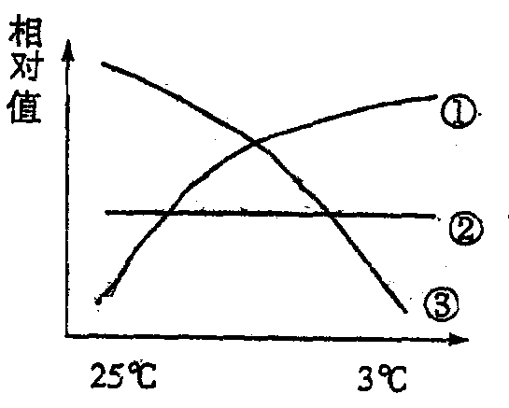
10．下图中三条曲线分别表示当环境温度从25℃降到3℃时，人体内甲状腺激素含量、尿量及酶活性的变化情况为
A．①②③ B．①③③
C．③①② D．①①②
11．下列关于人体体温调节过程的叙述，正确的是 A．炎热环境中，毛细血管收缩，汗液分泌增多
A．体温调节中枢在大脑皮层
B．炎热环境中，中暑是神经调节紊乱导致的，与体液调节无关
C．寒冷环境中，位于大脑皮层的体温调节中枢兴奋，促进机体产热
D．寒冷环境中，骨骼肌和肝脏产热增多，这一过程受神经—体液调节
12．当人吃了过咸的食物时，机体对细胞外液渗透压的调节过程有如下几步，其中正确的是
①下丘脑渗透压感受器兴奋 ②大脑皮层兴奋产生渴觉
③下丘脑神经细胞分泌抗利尿激素增加 ④摄水量增加 ⑤减少尿的排出
A．①→② →③ →④ → ⑤ B．② → ① → ④ → ③ → ⑤
C．① →② → ④或① → ③ → ⑤ D．② → ① → ④或② → ① → ③ → ⑤
13．下列有关人体水分调节的叙述中正确的是
A．大量饮水，则抗利尿激素分泌增加 B．渴觉中枢兴奋，则抗利尿激素分泌增加
C．抗利尿激素分泌减少，则尿量增加 D．细胞外液渗透压降低，则尿量增加
14．调节人体内水和无机盐平衡的最重要的器官是
A．汗腺 B．肾 C．大肠 D．肺
15．以下不可能引起尿糖现象的是
A．糖尿病 B．一次性吃糖过多 C．肾小管重吸收功能障碍 D．短时间饥饿
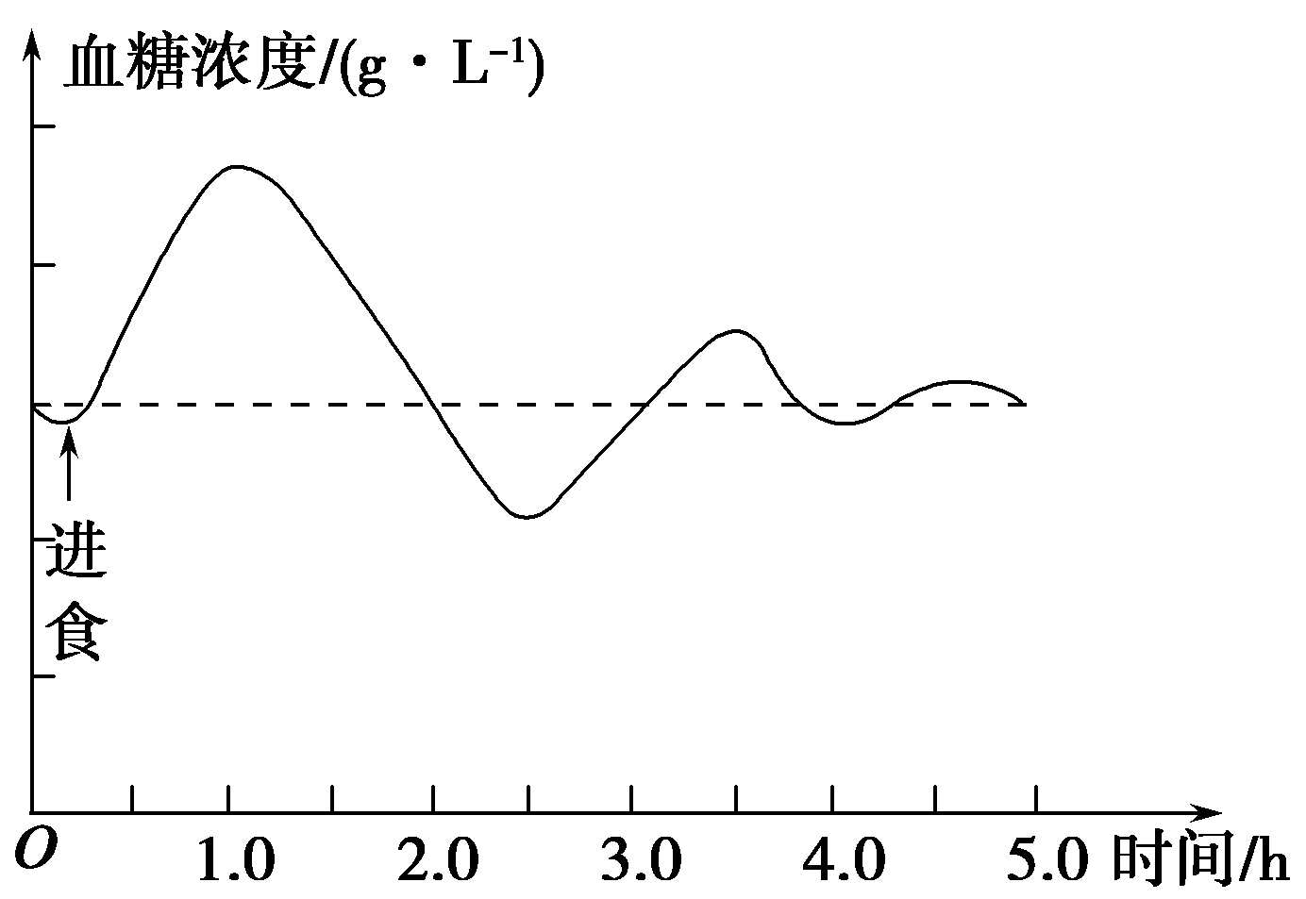
16．如图表示了一个健康人饭后血液中葡萄糖的浓度变化，有关叙述中，不正确的是
A．进食后血糖浓度升高的原因是食物中糖类的消化和吸收
B．进食后的2 h内，胰岛素促进组织细胞加速摄取、利用和储存葡萄糖
C．2～3 h之间，胰高血糖素的分泌有所增加
D．3．5 h时，血糖浓度较高是肌糖原开始分解所致
17．切除胰腺的狗排出的尿液常常会吸引许多蚂蚁，这是因为
A．肌糖元分解，血糖升高 B．非糖的物质转化，尿糖升高
C．蛋白质分解，尿糖升高 D．胰岛素缺乏，狗出现糖尿
18．下列关于人体内血糖调节的说法，正确的是
A．大量葡萄糖从食物中转运入血浆时，胰高血糖素分泌会减少；
B．某人在数小时内不进食，胰岛素的分泌会增加；
C．胰高血糖素会促进肌肉细胞从血浆中吸收葡萄糖；
D．胰岛素促进肝脏分泌葡萄糖。
19．胰岛素长期分泌不足的人会逐渐消瘦。原因是
A．体内能量供给不足 B. 葡萄糖不能被利用而从尿中流失
C．体内的非糖物质逐渐减少 D．糖元合成受阻，糖元储备减少
20．如表所示是实际测得的某运动员在训练过程中的三项生理指标的数据，下列分析错误的是
甲项 | 进食后/h | 0．5 | 1．0 | 1．5 | 2．0 | 2．5
甲项 | 血糖浓度/(mol·L－1) | 5．91 | 6．15 | 5．82 | 4．96 | 5．45
乙项 | 测量时间 | 6时 | 9时 | 12时 | 15时 | 18时
乙项 | 体温/℃ | 36．7 | 36．8 | 37．0 | 37．2 | 36．9
丙项 | 测试液 | 胃液 | 唾液 | 血液 | 肠液 | 胰液
丙项 | pH | 1．8 | 6．8 | 7．4 | 7．7 | 8．0
A．三项生理指标的实测数据都基本正常
B．胰岛素在血糖调节过程中发挥着关键的作用
C．三项生理指标的调节过程中，下丘脑直接参与的是甲、乙、丙
D．缓冲物质NaH₂PO₄/Na₂HPO₄对维持血液pH的稳定有重要作用
二、多项选择题:每题有不止一个选项符合题意。
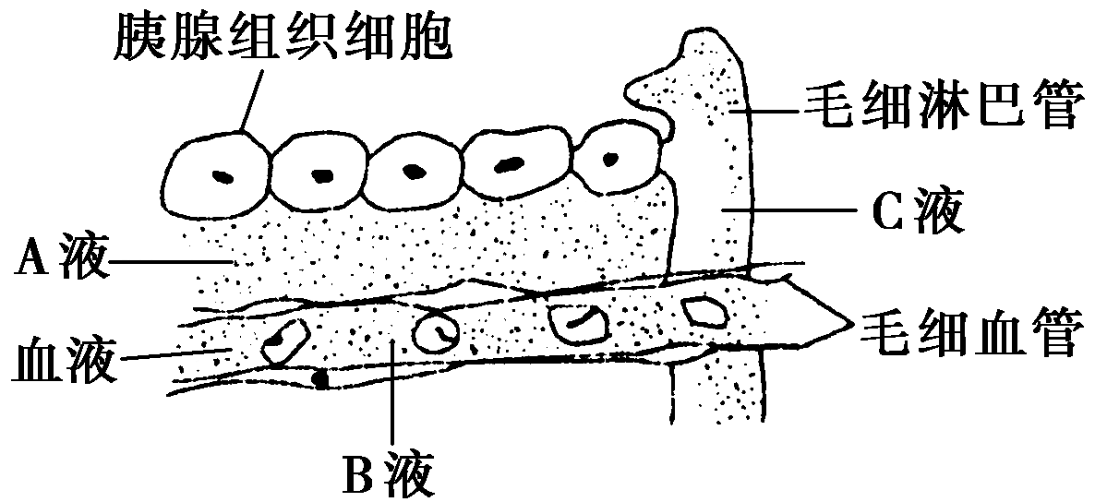
21．下图是胰腺组织局部结构模式图，请据图分析下列说法正确的是

A．A液、B液、C液三者为细胞外液的主要成分
B．A液、B液、C液之间的关系可表示为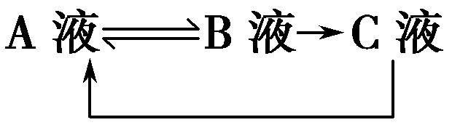
C．胰腺组织细胞可分泌胰高血糖素和胰岛素，这两种物质均可进入血液，参与血糖平衡的调节
D．胰腺组织细胞的代谢活动直接影响着A液的理化性质，只需下丘脑的调节就可维持A液的稳定
22．右图表示人体内的细胞与外界环境之间进行物质交换的过程。下列叙述，正确的是
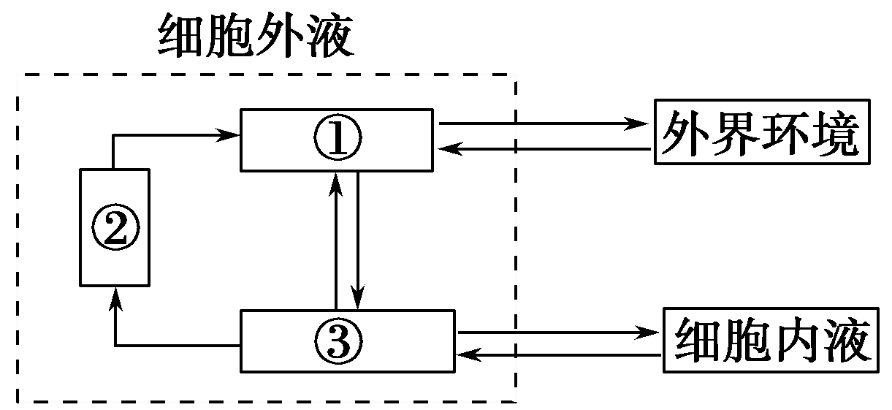

A．①～③分别代表血液、淋巴和组织液，它们共同构成人体内环境
B．①中无机盐浓度过高时， 下丘脑某些细胞分泌会增强
C．正常情况下，①～③的成分保持不变，与神经—体液调节有关
D．当人体蛋白质长期供应不足时，①处的渗透压会下降
23．激素作为一种化学信使，能把某种调节的信息由内分泌细胞携带至靶细胞。下图表示影响血糖调节的因素及激素发挥作用的过程。有关叙述正确的是
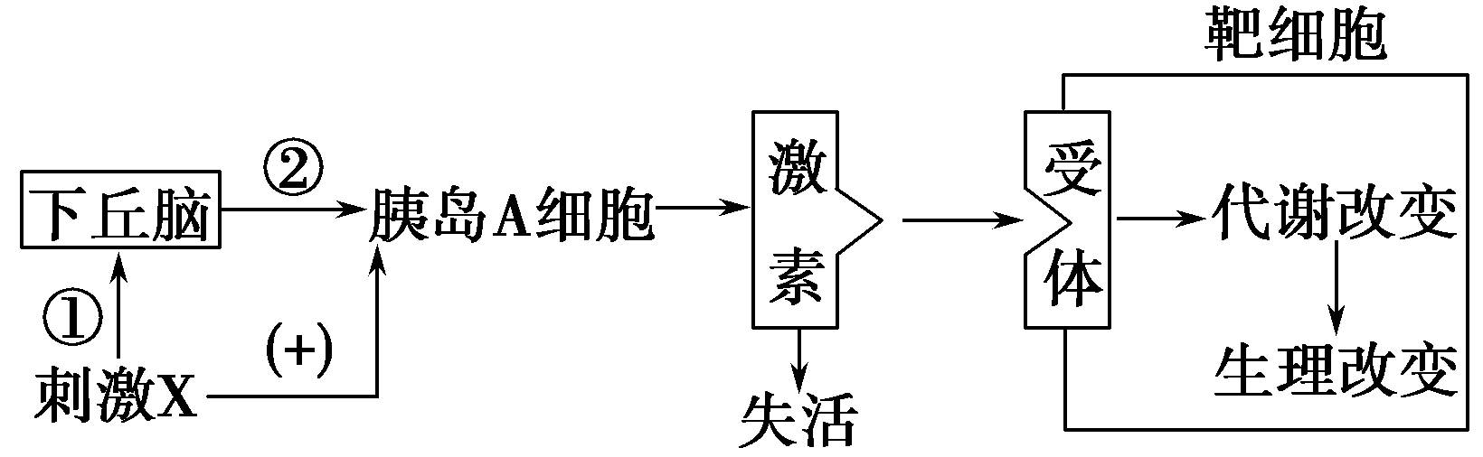
A．分泌的刺激X最可能是血糖含量升高
B．刺激X→①→下丘脑→②→胰岛A细胞是体液调节
C．激素可以使靶细胞原有的生理活动发生变化
D．靶细胞接受激素刺激后，促使肝糖原分解及非糖物质转化为血糖
三、非选择题
24．右图是高等动物体内细胞与外界进行物质交换图。
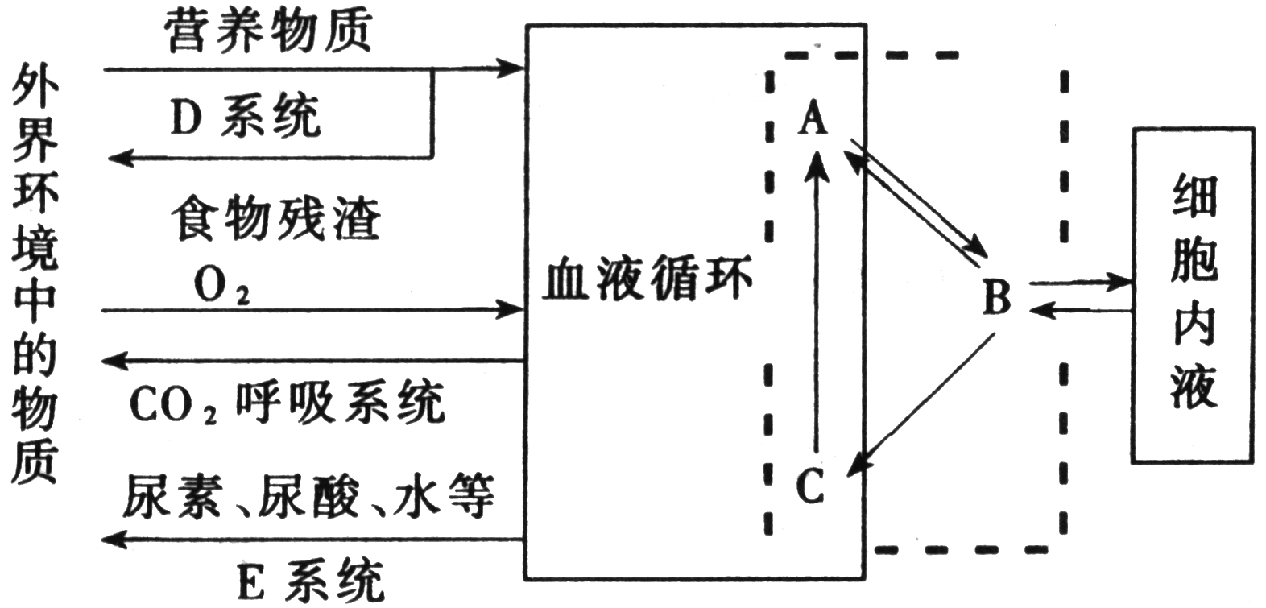

（1）图中虚线内物质总称为 ，其中A代表 ，B代表 ，C代表 。
（2）填写图中D、E系统的名称：D ；E 。
（3）从图中可以看出，维持内环境渗透压的Na⁺ 和Cl－ 以及葡萄糖、氨基酸等物质进入内环境要经过 、 系统。
（4）体内细胞产生的代谢废物如尿素，从内环境排出体外要经过 、 系统。而CO₂的排出则要经过 、 系统。

25．如图为人体细胞与内环境的示意图，请据图回答问题。
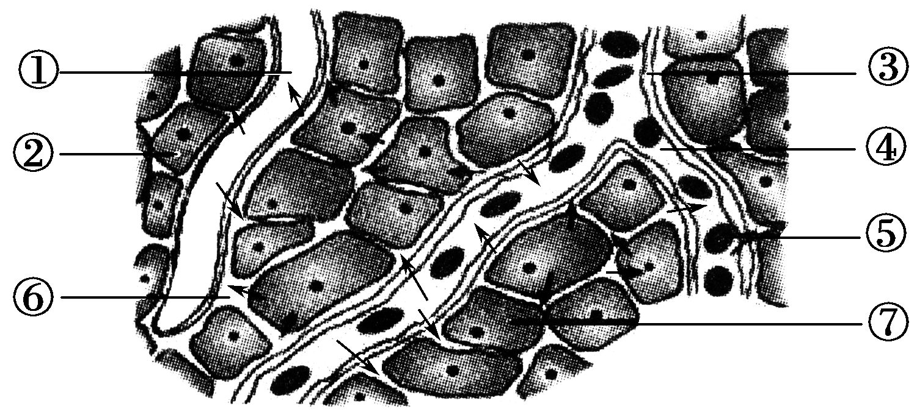
(1)⑦的内液约占人体体液的________；④与①⑥的成分上的主要区别在于④中含有较多的________；①④⑥合称为________，④的渗透压大小主要与________的含量有关，③的具体内环境是_______________________。
(2)血液中的氧被组织细胞利用经过的途径(用图中的数字表示)________，共穿过________层膜结构，CO₂浓度最高为图中的[ ]___________ __________________________________。
(3)④与⑥相比，⑥中含量很少的成分主要是__________________________。
(4)某人喝入大量的食醋后是否会引起内环境中的pH明显下降？________，原因是图中标号[ ]内存在着________物质。
(5)若该图为肝脏组织的局部结构模式图，则合成脂蛋白的场所为[ ]________________________。
(6)若某人长期营养不良，血浆中蛋白质降低，会引起图中哪一部分的液体增多[ ]________，其结果将会引起组织_____________________________。
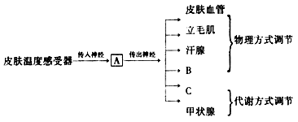
26．下图为人体体温调节示意图，请据图回答。

(1) 示意图中字母表示的结构名称．A________、B_________、C__________。
(2) 人体主要的散热器官是__________。当人体处在41℃的外界环境中时，主要的散热方式是_________。
(3) 甲状腺能参与体温调节，是因为___________。
(4) 体温调节的中枢在 ，感受冷觉的中枢在 。
（5）体温恒定是 的结果，其重要性体现在通过影响 的活性，进而影响正常生命活动的进行。

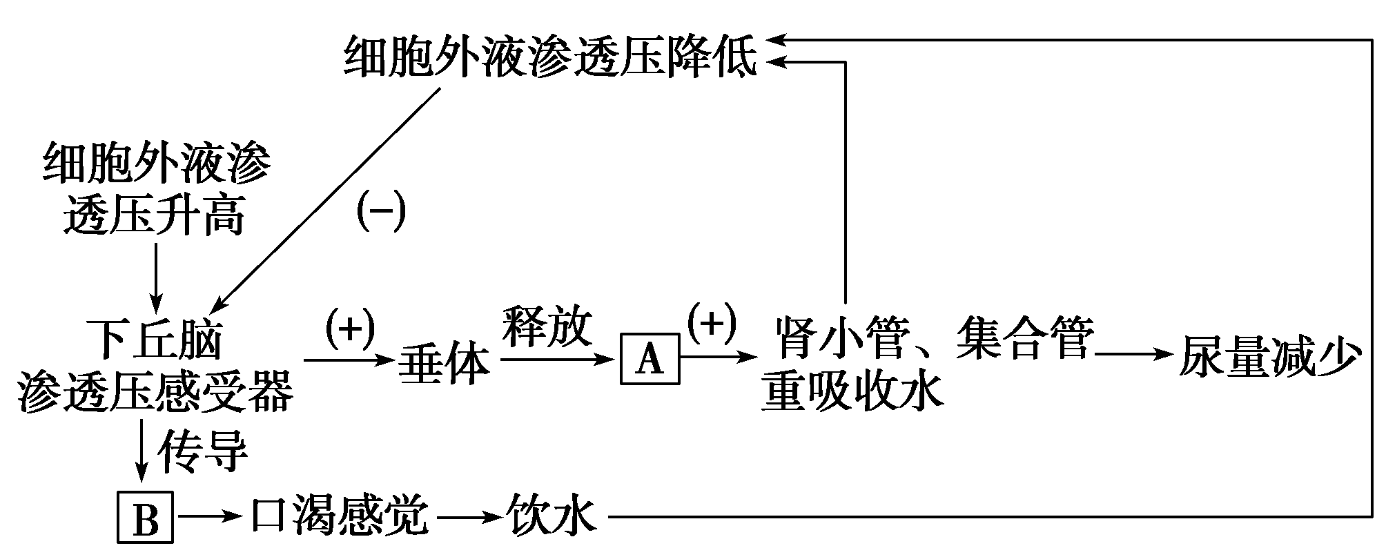
27.下图表示水盐平衡调节机理，请据图回答有关问题。

(1)垂体释放的A物质是___________激素。
(2)B结构的名称是________________。
(3)细胞外液渗透压下降后，刺激下丘脑的渗透压感受器，通过下丘脑的调节，减少_______________的分泌。
(4)某人一天至少要喝10 kg水，不喝不行，经医生检查发现他的垂体功能有问题。你认为此人多饮多尿的原因是 。
(5)如果肾功能出现问题，不能通过肾脏排出多余的Na＋，会出现全身浮肿症状，此时的全身浮肿对人体有一定的好处，有利于维持__________的平衡。
(6)从图示中可以看出，水盐平衡调节过程受____________和________调节，二者________发挥作用，内环境的稳态才得以维持。

28.下图为血糖调节的过程，图中甲、乙、丙表示结构，①、②、③表示物质，请据图回答：
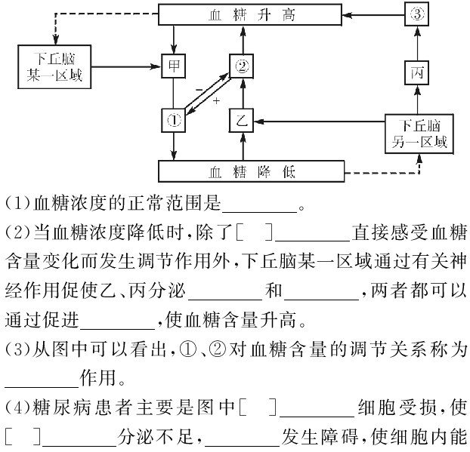

(1)血糖浓度的正常范围是_____________
(2)当血糖浓度降低时，除了[ ]_______________ 直接感受血糖含量变化而发生调节作用外，下丘脑某一区域通过有关神经作用促使乙、丙分泌 __和 _，两者都可以通过促进 _ _，使血糖含量升高。
（3）①和②对血糖含量的调节关系称为_________________
（4）糖尿病患者主要是图中[ ] _ _ 受损，使[ ] _ _分泌不足，_______________________ _ 发生障碍，使细胞内能量供应不足，导致__ ______________分解加强，所以病人出现机体逐渐消瘦，体重减轻的症状。

高二生物检测试卷一参考答案
1-5 CDDCB 6-10 DDCCD 11-15 DCABD 16-20 DDACC 21 AC 22 BD 23 CD
24．(1)内环境 血浆 组织液 淋巴
(2)消化系统 泌尿系统
(3)消化系统 循环系统
(4)循环系统、泌尿; 循环系统、呼吸。
25.(1) 蛋白质 细胞外液 无机盐、蛋白质 组织液和血浆 (2)⑤→④→③→⑥→② 6 ② 组织细胞 (3)大分子蛋白质 (4)不会 ④ 缓冲 (5)② 肝细胞 (6)⑥ 组织液 水肿
26.(1)下丘脑体温调节中枢 骨骼肌 肾上腺
(2)皮肤 蒸发散热
(3)甲状腺能分泌甲状腺激素，促进新陈代谢
(4)下丘脑 大脑皮层
(5)产热和散热保持动态平衡 酶
27.(1)抗利尿 (2)大脑皮层 (3)抗利尿激素
(4)下丘脑神经细胞分泌的抗利尿激素，垂体不能将其释放，肾小管重吸收水分减少
(5)渗透压 (6)神经 体液 相互协调
28.(1)3.9-6.1mmol/l
(2)[乙]胰岛A细胞 胰高血糖素 肾上腺素 肝糖原分解
(3)拮抗作用
(4)[甲]胰岛B细胞 [①]胰岛素 葡萄糖进入组织细胞氧化分解 脂肪等物质分解

